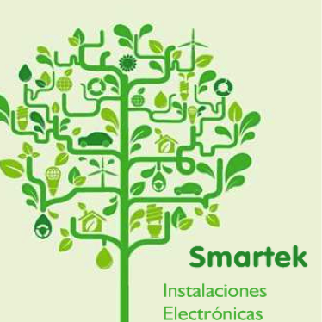
SMARTEK
https://www.linkedin.com/in/alberto-sili-1054735/

02923 15511964 – Domingo Correngía 205, Arroyo Corto - Saavedra
- Instalaciones de Sistemas de Seguridad
- Control de Accesos
- CCTV, Video vigilancia
- Monitoreo de sistemas de alarma
- Detección de Incendios
- Energía Solar Fotovoltaica aplicada a seguridad
- Mantenimientos preventivos y correctivos

Métodos  Creamos vínculos y contactos con empresas nacionales y multinacionales para generar contratación de obras, ofertas y seguimiento de post venta. Mantenemos una permanente apertura para estrategias comerciales de nuevos mercados. Implantamos nuevos servicios con rigurosas normas de calidad. | Certificaciones:  - EIB Partner (Protocolo Domótico)  - BOSE (Sistemas de Home/Audio)  - HAI (Home Automation)  - Centro Técnico Europeo (Energía Solar)
Trayectoria profesional
2014- Presente Smartek (Argentina) Instalaciones de sistemas de seguridad bancarios y convencionales - Ahorro Energético y Mantenimiento Eléctrico.Principales clientes: Cooperativa Eléctrica de Pigüé, Cooperativa Eléctrica de Espartillar, Cooperativa Obrera de Bahía Blanca, Señalco Sudamericana,Estación de Servicio Shell, Municipalidad de Pigüé, Pirelli, Lácteos San Roque, Panales Arroyo Servicios: Mantenimiento eléctrico, Instalación de sistemas de seguridad y Videovigilancia, Energía Solar Fotovoltaica, Proyectos llave en mano.
2013 – 2014 Elektro Bodø (Noruega). Empresa dedicada a instalaciones de sistemas de seguridad y electrónica de bajo voltaje. Principales clientes: Kulturhuse(Casa dela Cultura),Skanska, Accor Hoteles Servicios: Coordinación e instalación de sistemas de alarma por audio, capacitación de personal, proyectos llave en mano.
2004 - 2013: Peisolutions SL (España) Empresa de instalaciones de Sistemas de Seguridad, Control de Accesos, CCTV y Detección de Incendios (Director de la empresa)Principales clientes: Securitas, Niscayah ,Prosegur, Carrefour, Banco de sangre y tejido de Cataluña, Cárcel de Manresa, Universidad de Mataró, UPC Cataluña Servicios: Responsable de instalaciones y puesta en marcha de sistemas de seguridad bancarios y convencionales, gestión integral (contacto con empresas nacionales y multinacionales, contratación de obras, ofertas, seguimiento, diseño de estrategias comerciales, análisis de costos y presupuestos, gestión del personal a nivel técnico hasta 5 operarios)
2002-2004: New Tech Solutions, Inc. (Gainesville, GA, EEUU) Empresa Franco-Americana de maquinarias industriales de agroalimentación. Principales clientes: Mark Poultry, Inutech Servicios: Responsable Técnico sucursal EEUU – Norte Francia (Bretaña). Implantación y gestión de sucursal técnica, gestión de proveedores y servicios, asistencia técnica en la parte sur y centro de EEUU y Canadá, desarrollos propios, servicios de post venta

2000-2002 Vittel.Inc. Miami, FL, EEUU) Empresa de integración de sistemas / Home automation / Audio-Video / Sistemas de Seguridad / Control de Accesos / LAN Principales clientes: Clientes VIP,Servicios: técnico de instalaciones y mantenimientos
1991-2000: Patagonia Electrónica Integrada (Buenos Aires, Argentina) Empresa de instalaciones de Sistemas de Seguridad, Control de Accesos, CCTV y Detección de Incendios. (Director de la empresa) Principales clientes: BNL, Banco Galicia, Museo de Arte Hispanoamericano, Municipalidad Ciudad de Buenos Aires, Casa Rosada, Quinta Olivos, Banco Rio. Servicios: Responsable de instalaciones de Sistemas de Seguridad Bancaria y Museos, Control de Accesos, CCTV, Detección de Incendios, implantación y gestión de la empresa en todos los niveles, gestión del personal a nivel técnico hasta cinco operarios.

